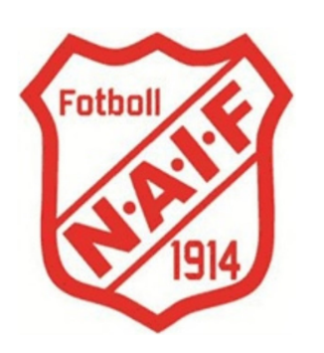
Ungdomsledarmöte
Datum: 15 november 2023
Klockan: 18:00-20:00
Plats: Malmheden

- Vi påminner alla ledare att det är viktigt att dom går in och ser till att all närvaro är registrerad i laget. Så det kan skickas in för LOK stöd.

- Påminner att alla matchkläder och bollar ska lämnas in.

- Tar upp och frågar vilka det är som vill ha inomhus tider efter årsskiftet. Petra kontaktar Katarina Hobro.

- Då det har kommit upp intresse för lag foto och fixa en Årets lag vägg inne i klubbhuset så togs frågan upp. Alla är intresserade. Petra blev kontaktad av Express-bild om detta. Men vi kom överens om att vi kan fixa detta själva och fixa en dag och strukturera upp för foto. Ett billigare alternativ.

- Det behövs fler personer som hjälper till med gräsklippningen till nästa säsong. Ledarna tar frågan med sig och frågar i sina lag om det finns någon förälder som kan hjälpa till.

- Frågan om fotbollsskola kom upp. Efter diskussion så ska vi tänka på hur vi skulle vilja göra om vi ska fixa en grupp och håller det eller om det ska lägga på ett lag som innan. Vi tar upp frågan igen på nästa möte.

- Utdrag från Belastningsregistret ska lämnas in varje år innan seriestart.

- Vi i styrelsen fick frågan med oss om vad som gäller för utbildning. Med mera. Frågor om man kunder betala från lagkassa för att fler ska gå. Med mera.

- Ledarna vill att vi skriver ihop en bilaga om vad som gäller vid uttag av matcher. Hur många som är rekommenderat att ta ut till match bland annat.

- Vi gick igenom policydokumentet, vi kommer lägga ut den på laget där alla kan läsa igenom igen och komma återkomma om det är någonting som ledarna vill tillägga eller ta bort.

Tack för att ni kom !

